#### 17.2. Prinsipial elektr sxemasining ishlashi

Elektr go‘shtqiymalagichlar kutterli va shnekli xillarda ishlab chiqariladi. Elektr go‘shtqiymalagichlar oziq-ovqat mahsulotlari, sabzavotlar, go‘sht va baliqlarni maydalash uchun mo‘ljallangan.

Shnekli elektr go‘shtqiymalagichlar xomashyo kosasi orqali masalliqni aylanuvchi shnek yordamida pichoq tomon yo‘naltiradi, pichoq masalliqni qirqib panjara orqali siqib chiqaradi (shnek nemis tilidan olingan bo‘lib, «schnecke» – vintga o‘xshagan aylanma o‘q manosini bildiradi).

Kutterli elektr go‘shtqiymalagichlar aylanuvchi pichoq yordamida masalliqlarni maydalab bo‘laklaydi. Ular qiyma, kolbasa, sardelka, sosiska, pashtet tayyorlashda ishlatiladi. Kutter so‘zi inglizchadan olingan bo‘lib, «cut» – qirqish ma’nosini bildiradi. Kutterli elektr go‘shtqiymalagichlar ishlab chiqarish korxonalarida keng qo‘llaniladi. Shnekli elektr go‘shtqiymalagichlar maishiy uyro‘zg‘orda foydalaniladi. Uy-ro‘zg‘orda foydalanib kelinayotgan shnekli elektr go‘shtqiymalagichlar ishlab chiqarish korxonalari tomonidan shneki bir tomonga aylanadigan yoki ikki tomonga aylanadigan (reversli) elektr go‘shtqiymalagichlar ishlab chiqariladi.

Elektr go‘shtqiymalagichni tarmoqqa ulaganda K1-kalit, C1, L1 orqali elektr dvigatelni oziqlantiradi, elektr dvigatel yakor o‘qi shesternaga birikkan bo‘lib, mexanizm shnekni aylantirib beradi. Shesterna (tishli aylanuvchi g‘ildirak) harakatni ikkinchisiga uzatuvchi ma’nosini bildiradi, shesternalar birikkanda 3+3= 6 ni tashkil qiladi va ishqalanib harakatga keltiriladi.

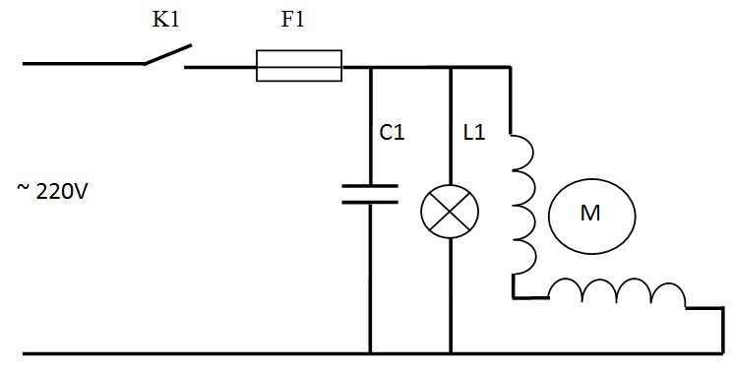

Elektr sxemadagi L1 elektr go‘shtqiymalagich tarmoq bilan bog‘lanishini, F1 elektr sxemada qisqa tutashuv bo‘lganda saqlagich vazifasini bajaradi, C1-elektr dvigatel ishga tushgan vaqtda o‘zidan xalaqit signallar chiqaradi. Bu xalaqitlar tarmoqqa o‘tib ketishidan saqlaydi va so‘ndiradi. Elektr go‘shtqiymalagichda kollektorli asinxron elektr dvigateldan foydalanilgan, u ~220 V kuchlanish bilan oziqlanadi. Tuzilishi jihatidan stator, yakor, podshipnik, cho‘tkalardan tuzilgan, elektr dvigatel yakor uchlari chervyak (qiyshiq) rezbali bo‘lib, u shesterna bilan birikib, shesternalarni aylantiradi. Shesternalar maxsus qutiga germetiklangan bo‘lib, aylanish vaqtida o‘zidan shovqin chiqarmasligi uchun maxsus moyda yog‘langan bo‘ladi, shuning uchun shesternalar yog‘i chiqib ketmasligi uchun maxsus qutida germetiklanadi.

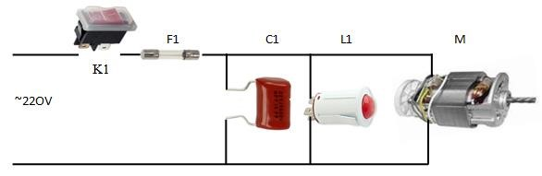

Shesterna qutisi masalliq solinadigan moslama bilan shnek orqali birikib, shnekni aylantiradi. Shnek uchiga pichoq va panjara qo‘yib siquvchi halqa yordamida mahkamlanadi, masalliqning yirik yoki mayda to‘g‘ralishi panjaraga bog‘liq bo‘lib, shnekdan kelayotgan masalliq bosim ostida pichoq tomon harakatlanadi. Bu bosim panjaradagi teshiklarga bog‘liq bo‘ladi. Panjara teshigi yirik bo‘lsa, bosim kam bo‘ladi, panjara teshigi mayda bo‘lsa, bosim oshadi.

Elektr go‘shtqiymalagich faqat go‘shtni qiymalash bilan chegaralanib qolmasligi uchun shnekka turli moslamalar o‘rnatib, masalliqni ezib chiqarish yoki siqib chiqarish ham ko‘zda tutilgan.

**Elektr go‘shtqiymalagichda uchrashi mumkin bo‘lgan nosozliklar.**

Elektr go‘shtqiymalagichda elektr yoki mexanik nosozliklarni uchratish mumkin.

Elektr sxemasidagi nosozliklar tarmoq bilan bog‘lanmasligi, elektr dvigatel shovqin bilan ishlashi, qizib ishlashi, biroz ishlab elektr dvigatel tutab ketishini uchratish mumkin.

Mexanik qismidagi nosozliklar mexanik ishqalanish jarayonida yedirilish tufayli sodir bo‘ladi. Masalan, shesternalarning tishlari yedirilishi, moysirashi, ishlatish jarayonida pomidor, bulg‘or qalampirini maydalash vaqtida undan chiqayotgan suyuqlik shesternalarning qutisiga tushib moyga aralashib, uning ravon ishlashini buzadi yoki go‘sht chiqarish vaqtida so‘ngak shnekka tushib, uning ishlashini tormozlab qo‘yadi. Natijada shesterna bosim ostida qolib tishlarini sindirib yuboradi.

Elektr go‘shtqiymalagichni uzoq muddat ishlatish uchun bir yilda bir marotaba profilaktika ishlarini olib borish talab etiladi. Profilaktika ishlarida elektr dvigatel hamda shesternalarni tozalab moylab borilsa ishlash muddatini uzaytirish mumkin.

Shesternalarni almashtirish zarurati tug‘ilsa, uning diametrini shtangensirkulda o‘lchab, anologiga almashtiriladi. Mabodo shesterna millimetri kam yoki ko‘p bo‘lsa, aylanish chastotasining ravon ishlashini ta’minlab bera olmaydi, natijada elektr go‘shtqiymalagich uzoq muddat ishlay olmaydi.

Elektr go‘shtqiymalagichni voltmetrda, ommetrda o‘lchab nosozliklarini aniqlash mumkin.



**Ω**

**V**

**V**

*24-jadval*

#### Elektr go‘shtqiymalagichlarni ta’mirlash texnologik xaritasi (maqsad: elektr go‘shtqiymalagichni ta’mirlash bilim va ko‘nikmalarini shakllantirish)

|  |  |  |  |  |
| --- | --- | --- | --- | --- |
| **№** | **Bajariladigan ishlar mazmuni** | **Asbob-uskuna va jihozlar** | **Eskizlar, chizmalar, rasmlar** | **Bajarilish tartibi** |
| 1. | Elektr  go‘shtqiymalagichni tarmoqqa ulaganda tarmoq bilan bog‘lanmayapti. |  |  | Ish o‘rnini tashkil eting. Elektr go‘shtqiymalagichni qismlarga ajrating. |
| 2. | Multi-testerda elementlarning qarshiligini tekshiring va tashxis qo‘ying. |  |  | Tarmoq simi, tarmoq kaliti, tarmoq saqlagichi va elektr dvigatel chulg‘amining qarshiligini tekshirib tashxis qo‘ying, ishdan chiqqan elementini almashtiring. |
| 3. | Elektr  go‘shtqiymalagichni tarmoqqa ulaganda mexanik qismida shovqin darajasi 68dB dan yuqori, shnek aylanmayapti. |  |  | Elektr dvigatel yakor o‘qidagi chervyak rezbaga qo‘shiladigan shesterna va unga birlashib shnekni aylantirib beradigan shesternaning tishlarini tekshiring, yedirilgan, singan joylari bo‘lsa almashtiring, tozalab moylang, |
| 4. | Erkin holatda shnek aylanmoqda, masalliq solganda shnek tormozlanib qolmoqda. |  |  | Shnek orqasidagi kapron halqa yedirilgan yoki shnik kaliti ishdan chiqqan, uni almashtiring, |
| 5. | Elektr  go‘shtqiymalagichni yig‘ing, ishlashini namoyish qiling. |  |  | Elektr go‘shtqiymalagichning shovqin darajasini, ishchi holatida shovqin o‘lchash asbobida 1 metr uzoqlikda o‘lchang. |